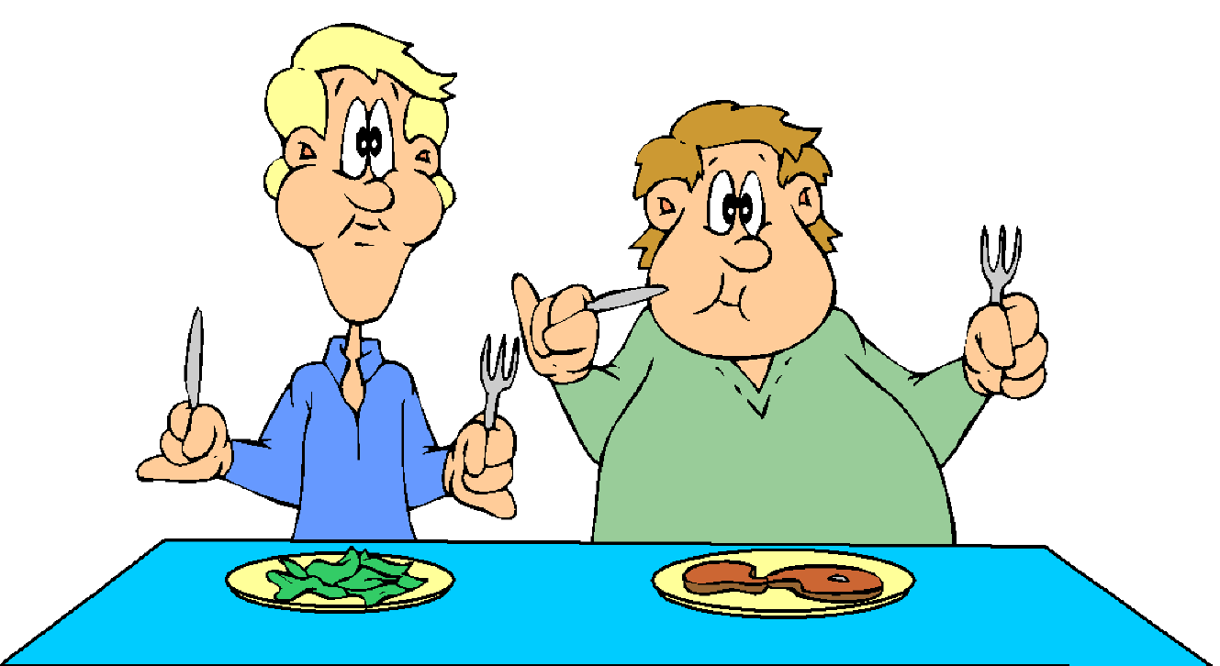
מי אומר שרזה זה יפה?

למנחה:
במהלך הדיון יש להדגיש את המודעות לסטריאוטיפים המיניים, לתת לגיטימציה למי שאתה ולהשפעה של הלח. הקבוצתי חשוב להראות שאנשים שונים מתייחסים בצורה שונה להופעתם החיצונית. התייחסות שונה מביאה לצורות התמודדות שונות: אדיש, לא איכפת לי איך אני נראה, מסתגר, מרגיש אומלל, לא יוצא מהבית, מוחצן, מבקש עצות.

מטרות:

1 . המשתתפים יהיו מודעים לתכונות הפיסיות שאהובות עליהם ולאלו שאינן אהובות
עליהם.
2. המשתתפים יידעו כיצד המחשבות שלהם משפיעות על היחס שלהם לגופם.
3. המשתתפים יבינו את ההשפעה של המחשבה והאמונה הסובייקטיבית על רגשותיהם
ביחס לגופם ולהתנהגותם.

משך הפעילות: 60 דקות.

עזרים: פתקים משני צבעים (שני פתקים לכל משתתף).
כלי כתיבה

מהלך הפעילות:

המשתתפים יעמדו במעגל כשגבם מופנה למרכז, 'עצמו עיניים וידמיינו שלפניהם ניצבת מראה.
כל אחד יבחן באמצעות אותה מראה כיצד הוא מרגיש לגבי עצמו, איך הוא/היא מסתדר/ת עם המראה החיצוני שלו/שלה ?
איך הוא/היא מרגיש/ה ביחס לגובה, למבנה הגוף, לפנים, למשקל.

כעבור זמן מה המשתתפים יחזרו למקומותיהם.

המנחה יחלק לכל משתתף שני פתקים בעלי צבעים שונים ויבקש לרשום:
על פתק בצבע אחד את הדברים שהוא אוהב בעצמו.
על פתק אחר את הדברים שאינו אוהב בעצמו.

הפתקים יהיו אנונימיים.
המנחה ירכז את שתי הרשימות על הלוח.

שאלות לדיון

1 . מה רוצים בדרך כלל לשנות בגוף? האם זה ריאלי? מדוע קשה לנו לשנות ?
2. האם 'ש מאפיינים המופיעים בשתי הרשימות ? כיצד להתייחס לכך ?
3. למה אני רוצה לשנות.

